Geislingen/Steige, 25. Oktober 2017

host – international hospitality exhibition - 20 tot 24 oktober 2017, fieramilano,
hal 22, stand E 28/F27

WMF wijst de weg voor koffie-business 4.0

Digitale high-end oplossing voor bedrijfsmodellen van de toekomst treft het doel bij bezoekers van de beurs host

Stijging van de omzet binnen de Food Chain of meer efficiëntie bij het Facility Management – tijdens de host 2017 lieten de digitale WMF koffie-pioniers Bob en Melanie zien hoe de werkdag van de toekomst eruit zal zien. Veel bezoekers van de beurs waren enthousiast over de mogelijkheden die een systematische vergaring en analyse van de gegevens van professionele koffiemachines voor de continue optimalisatie van de dagelijkse gang van zaken paraat heeft. "Het merendeel van de gastronomen en hôteliers houdt zich thans bezig met de vraag welk effect de digitalisering op hun bedrijfsmodel zal hebben. Voor de sector koffiemachines konden wij in Milaan vele vragen beantwoorden en een duidelijke weg voor de toekomst op het gebied van digitale koffie-concepten laten optekenen", aldus Viola Linke, Vice President Global Marketing Coffee Machine Business van de WMF Group. Dat het informatieaanbod van de topfabrikant uit Geislingen bij het internationale vakpubliek in de smaak viel, bleek ook uit het grote interesse van de bezoekers voor de live demonstraties op het digitale WMF podium die om het uur plaatsvonden. Hier was te zien hoe het gebruik van digitale oplossingen tijdens de dagelijkse werkzaamheden van Facility manager Bob en Food Chain manager Melanie de efficiëntie en winst binnen de koffie-business kunnen verhogen.

Beurs-highlight van WMF en basis voor de live-scenario's tijdens de host vormde het digitale platform van "WMF CoffeeConnect" over de omvangrijke vergaring, analyse en grafische verwerking van capaciteits- en servicegegevens uit de machines van WMF. Dankzij deze nieuwe technologie vernamen de vakbezoekers op informatieve en tastbare wijze alle wetenswaardigheden over de intelligente omgang met gegevens. Per slot van rekening is dit de grondslag voor efficiëntere en economischere bedrijfsmodellen tijdens het digitale tijdperk.

Use case Melanie: stijging van de omzet op het gebied van Food Chain Management
Een voorbeeld toonde het takenpakket van Food Chain manager Melanie die de verkoop van koffie van de afgelopen week via een custom-made dashboard analyseert. Het in de praktijk geteste scenario bevat niet alleen de gedetailleerde beschouwing van de afname van kopjes en het verbruik van hulpbronnen van verschillende filialen en zelfs van afzonderlijke koffiemachines, maar bijvoorbeeld ook een oorzaakanalyse van geïdentificeerde omzetverliezen. Het dashboard van de app geeft een exact overzicht van welke koffiemachines op welke locaties een bijzonder hoge omzet binnenhalen en waar er sprake is van een achterstand. Is de navraag naar een bepaalde koffiespecialiteit bij de klanten gering dan zijn gerichte maatregelen voor een betere reclame hiervoor zeer zeker van belang. Via app vindt er een upload plaats van een speciale aanbieding naar de displays van geselecteerde apparaten en locaties.

Use case Bob: efficiënter Facility Management
Ook protagonist Bob gaf de bezoekers van de beurs inzage in zijn dagindeling rondom het Facility Management. Zij scenario: via de app van WMF CoffeeConnect kan hij reeds vóór het begin van zijn werkdag informatie inwinnen over de toestand van alle koffiemachines in het gebouw en zo zijn werkzaamheden adequaat plannen. Terwijl een koffiemachine een lege bonencontainer meldt, duikt er bij een andere machine een technisch probleem op. Bob probeert dit op te lossen via de in de app geïntegreerde kennisbank die typische oorzaken van fouten en voorstellen voor passende oplossingen bevat. Komt hij zelf niet verder, dan activeert hij via de app een service-ticket en wordt hij gebeld door het callcenter, via waar hij ter plaatse concrete instructies voor zijn taakstelling zal krijgen. Zo organiseert de Facility manager zijn werkdag veruit efficiënter en vermijdt hij onnodige wegen.

Hier vindt u de films over de user cases van Bob en Melanie:
https://www.wmf-coffeemachines.com/en_com/host2017.html

Fotomateriaal
In ons mediaportaal http://press-n-relations.amid-pr.com (zoekterm 'WMF-CoffeeConnect') vindt u fotomateriaal.

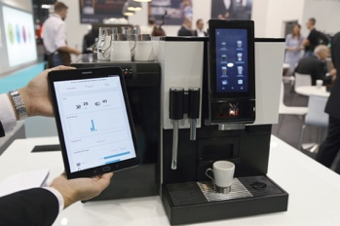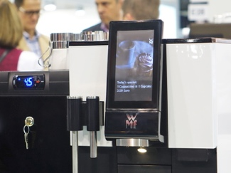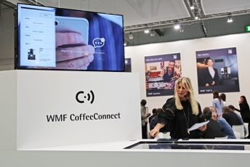

Meer informatie:  WMF Group GmbH  Luise Glauert  Corporate Communications  Eberhardstraße 35, D-73309 Geislingen  Tel.: +49 73 31 25 8153  Fax: +49 73 31 25 8061  luise.glauert@wmf-group.com - www.wmf.de | Pers en Publiciteit:  WMF Pressebüro  p/a Press’n’Relations GmbH  Monika Nyendick  Magirusstraße 33, D-89077 Ulm  Tel.: +49 731 96287-30 – Fax: +49 731 96287-97  wmf@press-n-relations.de - www.press-n-relations.de

Over de WMF Group
Al meer dan 160 jaar zijn de merken van de WMF Group synoniem voor de beste kook-, drink- en eetcultuur. Elke dag en overal ter wereld gebruiken meerdere 100 miljoenen mensen de producten van WMF, Silit en Kaiser voor het toebereiden, koken, eten, drinken en bakken bij hen thuis. Of ze genieten van koffiespecialiteiten en spijzen die met de producten van de merken WMF, Schaerer en HEPP in gastronomie of hotellerie worden toebereid. Onze medewerkers hebben de passie mensen te willen samenbrengen – thuis, onderweg of in de sfeer van gastronomie – om hen waardevolle gezellige momenten te gunnen. En dat met producten die door hun uitmuntende vormgeving, perfecte functionaliteit en de beste kwaliteit de vreugde van een culinaire belevenis schenken. Onze traditierijke onderneming werd al in 1853 in Geislingen an der Steige opgericht en behoort sinds eind 2016 tot het Franse Groupe SEB concern.

